3° ano - Química

Atividade:

* O aluno deverá realizar a **atividade abaixo** *e* **realizar uma pesquisa sobre: A importância dos hidrocarbonetos para a sociedade.**
* Os dois trabalhos deverão ser enviados para o e-mail: [professoranataliasfreitas@gmail.com](mailto:professoranataliasfreitas@gmail.com) no dia: 12/9.

1.Dada a fórmula estrutural do 3-metil-but-1-ino:

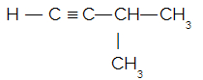

Quantas ligações sigmas do tipo s-sp existem na estrutura?

a) 1

b) 2

c) 3

d) 4

e) 5

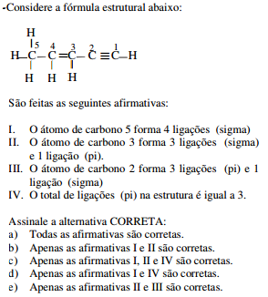2.

3.

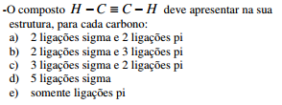

4.

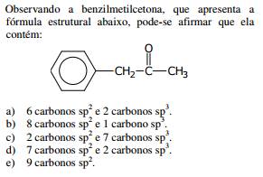

5.

O náilon é um polímero de condensação, mais especificamente da classe das poliamidas, que são polímeros formados pela condensação de um diácido carboxílico com uma diamida. Uma das variedades desse polímero pode ser obtida por meio de uma matéria-prima denominada de caprolactana, cuja fórmula estrutural é:

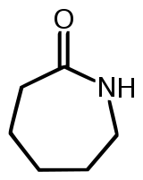  
Fórmula da caprolactana

Analisando essa cadeia, podemos classificá-la em:

a) Fechada, insaturada, heterogênea, mononuclear.

b) Alicíclica, insaturada, heterogênea, mononuclear.

c) Fechada alicíclica, saturada, heterogênea, mononuclear.

d) Fechada alicíclica, insaturada, homogênea, mononuclear.

e) Fechada, insaturada, homogênea, mononuclear.

6.

